CHƯƠNG 2: PHÂN TÍCH

1. Mô hình dòng dữ liệu:
2. Thêm mới quán coffee:

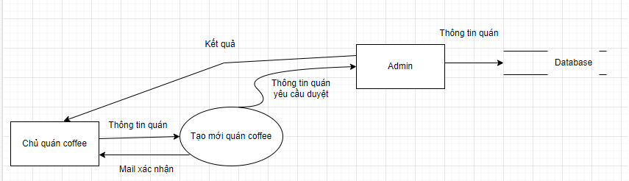

Thuật toán:

Bước 1: Nhận cái thông tin của quán coffee từ chủ của hàng ( tên quán, mô tả, địa chỉ, hình ảnh, menu, giờ đóng mở cửa, thông tin liên hệ )

Bước 2: Gửi thông báo về việc thông tin của quán đã được gửi đến admin và sẽ phản hồi trong vài giờ

Bước 3: Admin nhận những thông tin trên và tiến hành duyệt

Bước 4: Nếu admin duyệt thì sẽ lưu thông tin quán xuống database sau đó gửi email cho chủ quán là đã thêm quán thành công. Nếu thất bại sẽ email thất bại kèm lý do.

1. Tìm kiếm quán coffee

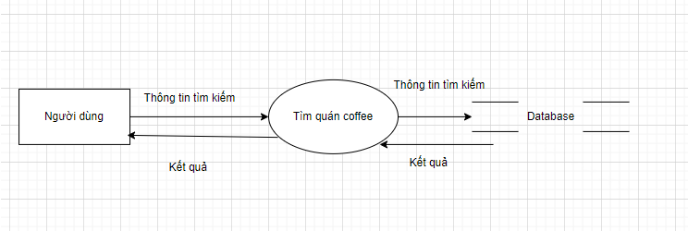

Thuật toán:

Bước 1: Thông tin cần thiết cho việc tìm kiếm 1 quán coffee là tên của quán

Bước 2: Tìm kiếm trong database với tên quán vừa tìm

Bước 3: Kết quả của việc tìm kiếm

1. Thêm mới 1 bài review

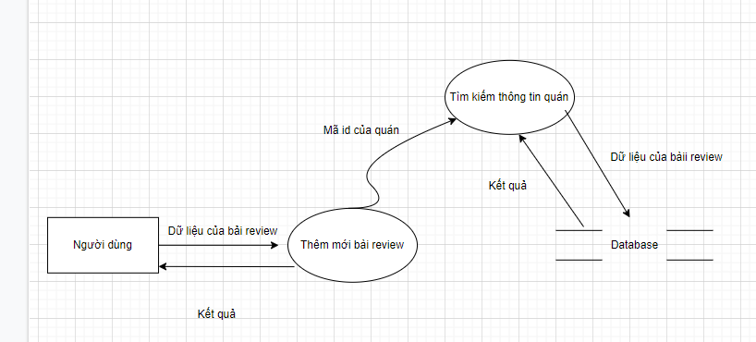

Thuật toán:

Bước 1: Các thông tin cần thiết cho 1 bài review bao gồm: mã id của quán, mã id của user, nội dung bài review, hình ảnh ( có thể không), có muốn public thông tin hay không

Bước 2: Tìm kiếm thông tin của quán qua id, nếu có sẽ gọi database và tiến hành thêm mới, nếu không sẽ thông báo không tim thấy quán

Bước 3: Kết quả của việc thêm mới

1. Đăng ký người dùng trên hệ thống

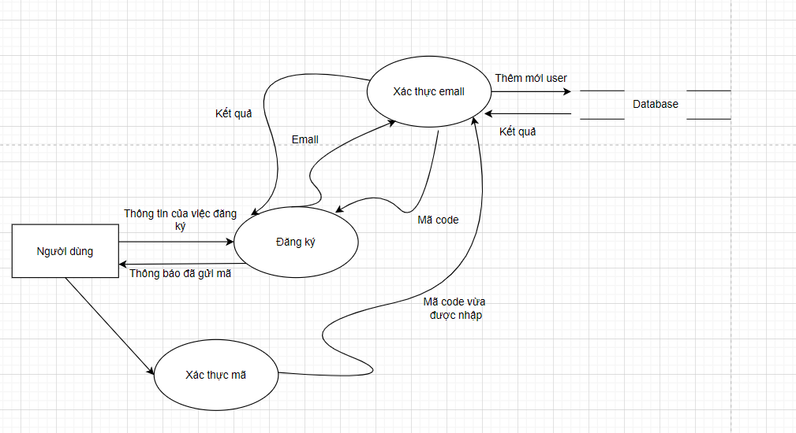

Thuật toán:

Bước 1: Các thông tin cho việc đăng ký bao gồm: username, password, confirm password, email

Bước 2: Gọi BE sinh ra một mã code và gửi cho user 1 mã code thông qua email

Bước 3: User nhận mã code thông qua email và tiến hành nhập

Bước 4: Lấy thông tin user vừa nhập và gửi xuống BE

Bước 5: BE tiến hành so sánh với mã code ở bước 2, nếu đúng sẽ gọi database và thêm mới, nếu sai sẽ trả về thông báo lỗi.

Bước 6: Kết quả của việc thêm mới

1. Đăng nhập người dùng trên hệ thống

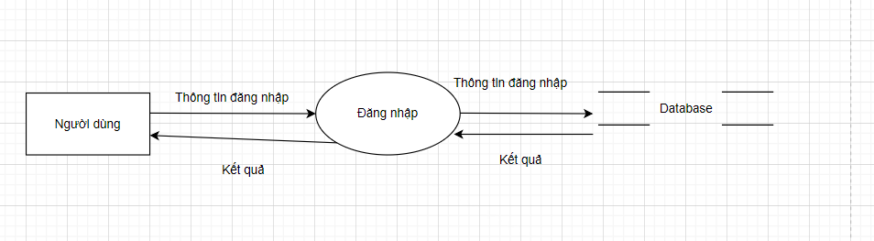

Thuật toán:

Bước 1: Các thông tin cần cho việc đăng nhập bao gồm: email và password

Bước 2: Gửi thông tin xuống BE

Bước 3: Gọi database và kiểm tra thông tin

Bước 4: Kết quả của việc đăng nhập

1. Bình luận về bài viết trên hệ thống  
   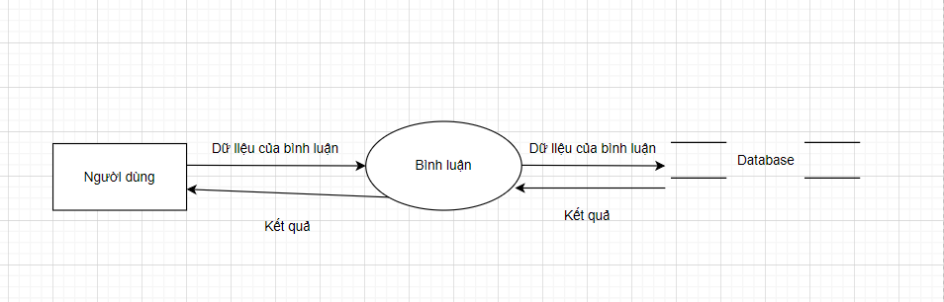

Thuật toán:

Bước 1: Các thông tin cần cho việc bình luận bao gồm: id user, id bài viết, nội dung bình luận

Bước 2: Gửi thông tin xuống BE

Bước 3: Gọi database và tiến hành thêm mới

Bước 4: Kết quả của việc bình luận

1. Sơ đồ lớp:
   1. Sơ đồ lớp ở mức phân tích – vẽ sơ đồ

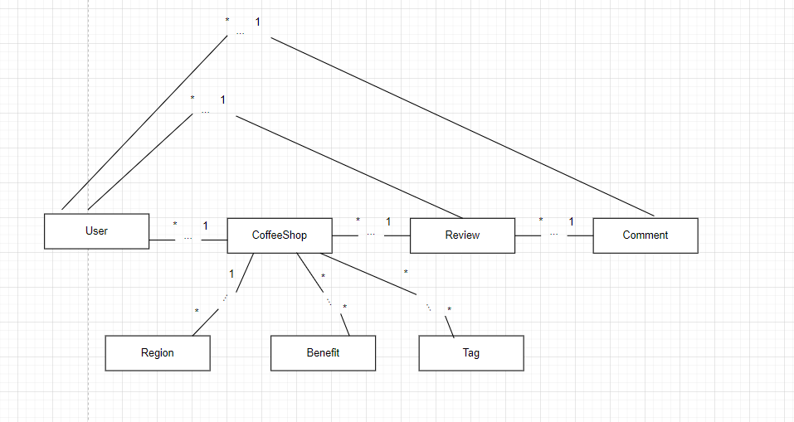

2. Danh sách các lớp đối tượng:

|  |  |  |
| --- | --- | --- |
| **STT** | **TÊN LỚP** | **Ý NGHĨA** |
| 1 | User | Chứa thông tin của người dùng |
| 2 | Coffee Shop | Chứa thông tin của quán coffee |
| 3 | Review | Chứa thông tin của bài review về quán coffee |
| 4 | Comment | Chứa nội dung của bình luận, quan hệ với bài review |
| 5 | Region | Chứa địa chỉ của quán ( phạm vi là quận ), quan hệ với quán coffee và là duy nhất |
| 6 | Benefit | Chứa các tiện ích của quán, quan hệ với quán coffee, một quán có thể có 1 hay nhiều tiện ích |
| 7 | Tag | Chứa các thể loại của quán, quan hệ với quán coffee, một quán có thể có 1 hay nhiều thể loại |

3. Mô tả từng lớp của đối tượng:

|  |  |  |  |
| --- | --- | --- | --- |
| STT | Tên lớp | Danh sách các thông tin | Trách nhiệm |
| 1 | User | display_name  username  role  password  email  phone  avatar  date  following  follower  bookmarks | Chứa thông tin của người dùng, thông tin của bài review, comment |
| 2 | CoffeShop | menu  slug  name  date  images  description  time  social  address  price  reviews  bookmarks  region  tag  region  benefit isApprove | Chứa thông tin của quán coffee |
| 3 | Review | content  images  date  shop  author  likes  comments  star  anonymous | Chứa thông tin của bài review |
| 4 | Comment | body  date  parentReview  parentId  author  likes | Chứa nội dung của bình luận, quan hệ với bài review |
| 5 | Region | name  slug  thumbnail | Chứa địa chỉ của quán ( phạm vi là quận ), quan hệ với quán coffee và là duy nhất |
| 6 | Benefit | name  slug | Chứa các tiện ích của quán, quan hệ với quán coffee, một quán có thể có 1 hay nhiều tiện ích |
| 7 | Tag | name  slug | Chứa các thể loại của quán, quan hệ với quán coffee, một quán có thể có 1 hay nhiều thể loại |